# LAB 2 - Arrays

Neste laboratório vamos criar uma aplicação *ASP.NET* que utiliza os recursos de ***Arrays***.

## Exercício 1 – Trabalhando com Array

Este exercício tem a finalidade de mostrar como trabalhar com ***arrays*** em C# e utilizá-los para em conjunto com componentes *ASP.NET*.

1. Selecione ***File | New Project | Visual C# | Web | ASP.NET Empty Web Application*** e crie um projeto conforme a Figura 1.

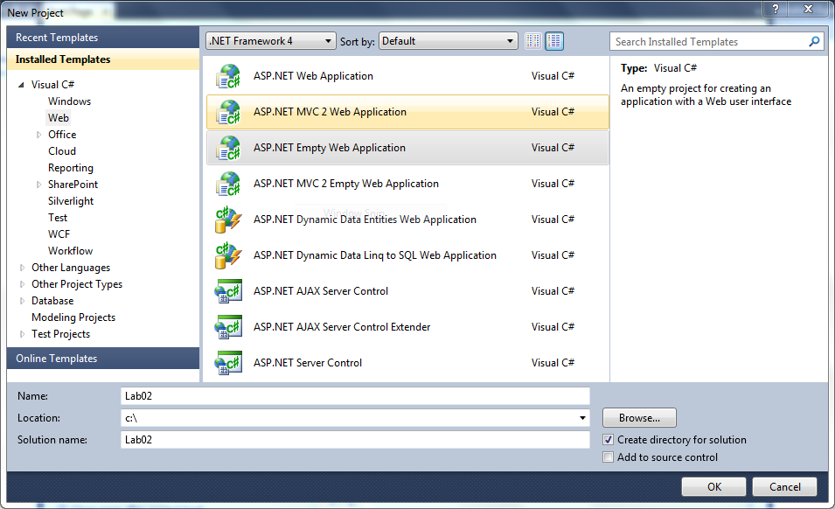

Figure 1 - Criando Projeto ASP.NET

1. Clique com o botão direito do mouse sobre o projeto e adicione um novo arquivo do tipo *Web Form*, coloque o nome de “*Default.aspx*”
2. Selecione o *Webform* criado e visualize a *interface* *design*.
3. Na janela ***Solution Explorer***, clique com o botão direito no arquivo “*Default.aspx*” e acesse ***View Code***. Com isso deve ser exibido o *code-behind* do *Webform*.
4. No método ***Page_Load­*** adicione o seguinte trecho de código:

int[] array = new int[5] {10, 20, 30, 40, 50};

int i;

for (i = 0; i < 5; i++)

{

Response.Write ("Indice = " + i + " & Valor = " + array[i] + "<br>");

}

1. Aperte ***Ctrl+F5*** e veja o resultado.
2. Com isso declaramos um *array* e inicializamos com os valores na própria declaração. Na sequência faremos a inicialização do *array* após a declaração.
3. Troque o trecho de código anterior pelo seguinte trecho de código:

string[] str = new string[3];

int iStr;

str[0] = "Um";

str[1] = "Dois";

str[2] = "Tres";

for (iStr = 0; iStr < 3; iStr++)

{

Response.Write("Indice = " + iStr + " & Valor = " + str[iStr] + "<br>");

}

1. Aperte ***Ctrl+F5*** e veja o resultado.
2. Troque o trecho de código anterior pelo seguinte trecho de código:

DateTime[] dt = new DateTime[2];

int iDate;

dt[0] = new DateTime(2002, 5, 1);

dt[1] = new DateTime(2002, 6, 1);

for (iDate = 0; iDate < 2; iDate++)

{

Response.Write("Indice = " + iDate + " & Data = " + dt[iDate].ToShortDateString()+ "<br>");

}

1. Aperte ***Ctrl+F5*** e veja o resultado.

## Exercício 2

1. Faça um programa que crie dois arrays de tamanho iguais de números inteiros (digamos 100 elementos cada). Popule um dos arrays com diversos valores e deixe o outro array vazio. Agora, realize a cópia dos elementos do primeiro array para o segundo.
2. Escreva um programa que crie uma matriz de valores inteiros (5x5) e retorne o valor da soma de cada coluna. Apresente duas versões para o programa: array multidimensional e array jagged.